Перпендикулярні прямі в просторі

**Дві прямі називаються перпендикулярними, якщо кут між ними дорівнює 90°.**

У просторі перпендикулярними називають не тільки прямі, що перетинаються, а й мимобіжні прямі, тому що ми кажемо про кут, який можуть утворити ці прямі, якщо їх розташувати в одній площині.

Так само як і в площині, в просторі перпендикулярні прямі a і b позначають a⊥b.

Якщо одна з двох паралельних прямих перпендикулярна до третьої прямої, то й інша перпендикулярна до цієї прямої.

Перпендикулярність прямої і площини

**Пряма, що перетинає площину, називається перпендикулярною цій площині, якщо вона перпендикулярна кожній прямій, яка лежить у цій площині.**

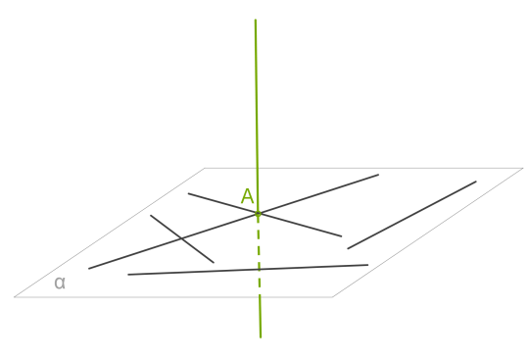

Перпендикулярність прямої і площини позначається як a⊥α.

Через будь-яку точку простору проходить пряма перпендикулярна даній площині, і до того ж тільки одна.

**Ознака перпендикулярності прямої і площини.**  
Якщо пряма перпендикулярна двом прямим, що перетинаються у площині, то вона перпендикулярна цій площині.

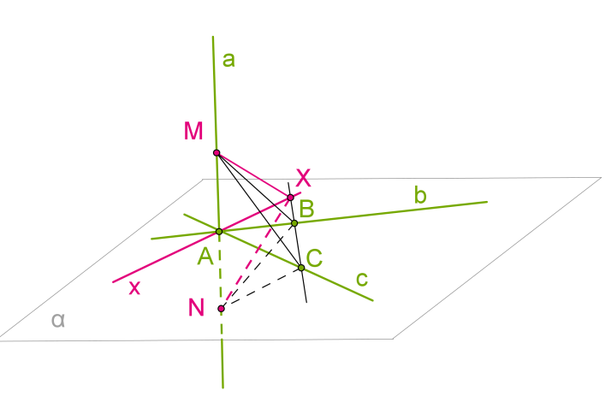

**Доведення:**

Нехай a — пряма, перпендикулярна прямим b і c у площині. Проведемо пряму a через точку A перетину прямих b і c. Доведемо, що пряма a перпендикулярна площині, тобто кожній прямій в цій площині.

1. Проведемо довільну пряму x через точку A в площині і покажемо, що вона перпендикулярна прямій a. Проведемо в площині довільну пряму, що не проходить через точку A і перетинає прямі b, c і x. Нехай точками перетину будуть B, C і X.

2. Відкладемо на прямій a від точки A в різні сторони рівні відрізки AM і AN.

3. Трикутник MCN рівнобедрений, оскільки відрізок AC є висотою за умовою теореми і медіаною з побудови (AM=AN). З тієї ж причини трикутник MBN теж рівнобедрений.

4. Отже, трикутники MBC і NBC рівні за трьома сторонами.

5. З рівності трикутників MBC і NBC випливає рівність кутів MBX і NBX і, отже, рівність трикутників MBX і NBX за двома сторонами та кутом між ними.

6. З рівності сторін MX і NX цих трикутників випливає, що трикутник MXN рівнобедрений. Тому його медіана XA є також висотою. А це і означає, що пряма x перпендикулярна a. За визначенням пряма a перпендикулярна площині.

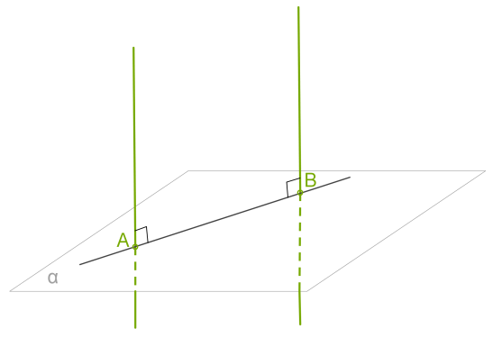

**Властивості перпендикулярних прямої та площини.**

1. Якщо площина перпендикулярна одній з двох паралельних прямих, то вона перпендикулярна й інший.

2. Дві прямі, перпендикулярні одній і тій же площині, паралельні.